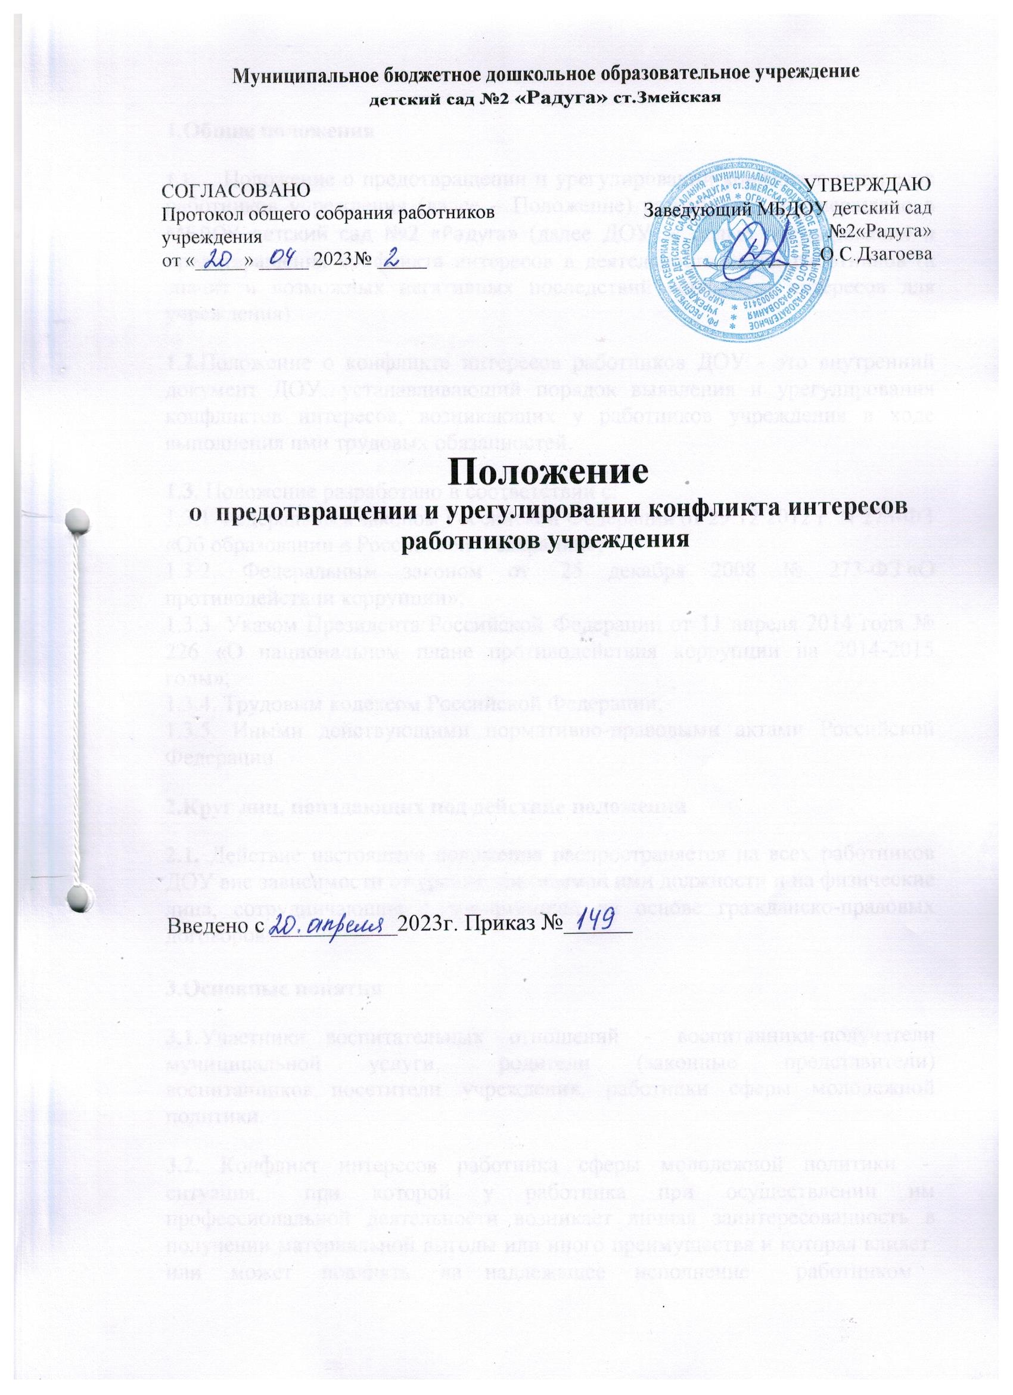

Муниципальное бюджетное дошкольное образовательное учреждение
детский сад №2 «Радуга» ст.Змейская

СОГЛАСОВАНО  Протокол общего собрания работников учреждения  от «_____» _____ 2023№ _____ | УТВЕРЖДАЮ  Заведующий МБДОУ детский сад №2«Радуга»  _____________О.С.Дзагоева

Положение
о предотвращении и урегулировании конфликта интересов работников учреждения

Введено с ___________2023г. Приказ №______

1.Общие положения

  - Положение о предотвращении и урегулировании конфликта интересов работников учреждения (далее – Положение) разработано и утверждено в МБДОУ детский сад №2 «Радуга» (далее ДОУ) с целью регулирования и предотвращения конфликта интересов в деятельности своих работников (а значит и возможных негативных последствий конфликта интересов для учреждения).

1.2.Положение о конфликте интересов работников ДОУ - это внутренний документ ДОУ, устанавливающий порядок выявления и урегулирования конфликтов интересов, возникающих у работников учреждения в ходе выполнения ими трудовых обязанностей.

1.3. Положение разработано в соответствии с:
1.3.1 Федеральным законом Российской Федерации от 29.12.2012 г. N 273-ФЗ «Об образовании в Российской Федерации»;
1.3.2. Федеральным законом от 25 декабря 2008 № 273-ФЗ «О противодействии коррупции»;
1.3.3. Указом Президента Российской Федерации от 11 апреля 2014 года № 226 «О национальном плане противодействия коррупции на 2014-2015 годы»;
1.3.4. Трудовым кодексом Российской Федерации;
1.3.5. Иными действующими нормативно-правовыми актами Российской Федерации.

2.Круг лиц, попадающих под действие положения

2.1. Действие настоящего положения распространяется на всех работников ДОУ вне зависимости от уровня занимаемой ими должности и на физические лица, сотрудничающие с организацией на основе гражданско-правовых договоров.

3.Основные понятия

3.1.Участники воспитательных отношений - воспитанники-получатели муниципальной услуги, родители (законные представители) воспитанников, посетители учреждения, работники сферы молодежной политики.

3.2. Конфликт интересов работника сферы молодежной политики - ситуация, при которой у работника при осуществлении им профессиональной деятельности возникает личная заинтересованность в получении материальной выгоды или иного преимущества и которая влияет или может повлиять на надлежащее исполнение работником профессиональных обязанностей, вследствие противоречия между его личной заинтересованностью и интересами получателя муниципальной услуги, родителей (законных представителей) несовершеннолетних воспитанников.

3.3. Под личной заинтересованностью работника сферы молодежной политики, которая влияет или может повлиять на надлежащее исполнение им должностных (служебных) обязанностей, понимается возможность получения работником при исполнении должностных (служебных) обязанностей доходов в виде денег, ценностей, иного имущества или услуг имущественного характера, иных имущественных прав для себя или для третьих лиц.

4.Основные принципы управления конфликтом интересов в учреждении

4.1. В основу работы по управлению конфликтом интересов в ДОУ положены следующие принципы:
4.1.1.обязательность раскрытия сведений о реальном или потенциальном конфликте интересов;
4.1.2. индивидуальное рассмотрение и оценка репутационных рисков для учреждения при выявлении каждого конфликта интересов и его урегулирование;
4.1.3. конфиденциальность процесса раскрытия сведений о конфликте интересов и процесса его урегулирования;
4.1.4. соблюдение баланса интересов учреждения и работника при урегулировании конфликта интересов;
4.1.5.защита работника от преследования в связи с сообщением о конфликте интересов, который был своевременно раскрыт работником и урегулирован (предотвращен) учреждением.

5.Условия, при которых возникает или может возникнуть конфликт интересов педагогического работника

5.1. В ДОУ выделяют:
5.1.1. условия (ситуации), при которых всегда возникает конфликт интересов работника;
5.1.2. условия (ситуации), при которых может возникнуть конфликт интересов работника.
5.2. К условиям (ситуациям), при которых всегда возникает конфликт интересов педагогического работника, относятся следующие:
5.2.1. работник ведёт бесплатные и платные занятия у одних и тех же воспитанников;
5.2.2. работник является членом жюри конкурсных мероприятий с участием своих воспитанников;
5.2.3. использование с личной заинтересованностью возможностей родителей (законных представителей) воспитанников и иных участников воспитательных отношений;
5.2.4. получение работником подарков и иных услуг от родителей (законных представителей) воспитанников;
5.2.5. нарушение иных установленных запретов и ограничений для работников ДОУ.

5.3. К условиям (ситуациям), при которых может возникнуть конфликт интересов педагогического работника, относятся следующие:
5.3.1. участие работника в наборе (приёме) воспитанников;
5.3.2. сбор финансовых средств на нужды объединения, в том числе для участия в мероприятиях, на поездки;
5.3.3. участие работника в установлении, определении форм и способов поощрений для своих воспитанников;
5.3.4. иные условия (ситуации), при которых может возникнуть конфликт интересов работника.

6.Ограничения, налагаемые на работников учреждения при осуществлении ими профессиональной деятельности

6.1. В целях предотвращения возникновения (появления) условий (ситуаций), при которых всегда возникает конфликт интересов работника в ДОУ, устанавливаются ограничения, налагаемые на работников учреждения при осуществлении ими профессиональной деятельности.

6.2. На работников ДОУ при осуществлении ими профессиональной деятельности налагаются следующие ограничения:
6.2.1. запрет на ведение бесплатных и платных занятий у одних и тех же воспитанников;
6.2.2. запрет на членство в жюри конкурсных мероприятий с участием своих воспитанников за исключением случаев и порядка, предусмотренных и (или) согласованных с Советом ДОУ, предусмотренным уставом ДОУ;
6.2.3. запрет на использование с личной заинтересованностью возможностей родителей (законных представителей) воспитанников и иных участников воспитательных отношений;
6.2.4. запрет на получение работником подарков и иных услуг от родителей (законных представителей) воспитанников за исключением случаев и порядка, предусмотренных и (или) согласованных Советом работников ДОУ.

ДОУ Работники ДОУ обязаны соблюдать установленные п. 6.2. настоящего раздела ограничения и иные ограничения, запреты, установленные локальными нормативными актами ДОУ.

7.Порядок раскрытия конфликта интересов работников ДОУ

7.1. Процедура раскрытия конфликта интересов доводится до сведения всех работников ДОУ.

7.2.Устанавливаются следующие виды раскрытия конфликта интересов:
7.2.1. раскрытие сведений о конфликте интересов при приеме на работу;
7.2.2. раскрытие сведений о конфликте интересов при назначении на новую должность;
7.2.3. разовое раскрытие сведений по мере возникновения ситуаций конфликта интересов.

7.3. Раскрытие сведений о конфликте интересов осуществляется в письменном виде. Может быть допустимым первоначальное раскрытие конфликта интересов в устной форме с последующей фиксацией в письменном виде. Должностным лицом, ответственным за прием сведений о возникающих (имеющихся) конфликтах интересов является уполномоченный работодателем, ответственный за профилактику коррупционных нарушений.

7.4. ДОУ берет на себя обязательство конфиденциального рассмотрения представленных сведений и урегулирования конфликта интересов. Поступившая информация должна быть тщательно проверена уполномоченным на это должностным лицом с целью оценки серьезности возникающих для ДОУ рисков и выбора наиболее подходящей формы урегулирования конфликта интересов. В итоге этой работы учреждение может прийти к выводу, что ситуация, сведения о которой были представлены работником, не является конфликтом интересов и, как следствие, не нуждается в специальных способах урегулирования.

8. Порядок предотвращения и урегулирования конфликта интересов педагогических работников при осуществлении ими профессиональной деятельности

8.1. Случаи возникновения у работника личной заинтересованности, которая приводит или может привести к конфликту интересов, предотвращаются и (или) урегулируются в целях недопущения причинения вреда законным интересам иных участников воспитательных отношений.

8.2. С целью предотвращения возможного конфликта интересов работника в учреждении реализуются следующие мероприятия:
8.2.1. при принятии решений, локальных нормативных актов, затрагивающих права получателей муниципальных услуг (воспитанников) и работников ДОУ, учитывается мнение Совета работников учреждения, а также в порядке и в случаях, которые предусмотрены трудовым законодательством, представительных органов работников (при наличии таких представительных органов);
8.2.3. обеспечивается прозрачность, подконтрольность и подотчётность реализации всех принимаемых решений, в исполнении которых задействованы работники и иные участники отношений;
8.2.4. обеспечивается информационная открытость ДОУ в соответствии с требованиями действующего законодательства;
8.2.5. осуществляется чёткая регламентация деятельности работников внутренними локальными нормативными актами ДОУ;
8.2.6. обеспечивается введение прозрачных процедур внутренней оценки для управления качеством предоставления муниципальных услуг;
8.2.7. осуществляется создание системы сбора и анализа информации об индивидуальных достижениях воспитанников.
8.2.8. осуществляются иные мероприятия, направленные на предотвращение возможного конфликта интересов работника.

8.3. Работники ДОУ обязаны принимать меры по недопущению любой возможности возникновения конфликта интересов при осуществлении ими профессиональной деятельности.

8.4. ДОУ может прийти к выводу, что конфликт интересов имеет место, и использовать различные способы его разрешения, в том числе:
8.4.1. ограничение доступа работника к конкретной информации, которая может затрагивать личные интересы работника;
8.4.2. добровольный отказ работника ДОУ или его отстранение (постоянное или временное) от участия в обсуждении и процессе принятия решений по вопросам, которые находятся или могут оказаться под влиянием конфликта интересов;
8.4.3. пересмотр и изменение функциональных обязанностей работника;
8.4.4. перевод работника на должность, предусматривающую выполнение функциональных обязанностей, не связанных с конфликтом интересов;
8.4.5. отказ работника от своего личного интереса, порождающего конфликт с интересами организации;
8.4.6. увольнение работника из организации по инициативе работника.

8.5. Приведенный перечень способов разрешения конфликта интересов не является исчерпывающим. В каждом конкретном случае по договоренности ДОУ и работника, раскрывшего сведения о конфликте интересов, могут быть найдены иные формы его урегулирования.

8.6. При разрешении имеющегося конфликта интересов следует выбрать наиболее "мягкую" меру урегулирования из возможных с учетом существующих обстоятельств. Более жесткие меры следует использовать только в случае, когда это вызвано реальной необходимостью или в случае, если более "мягкие" меры оказались недостаточно эффективными. При принятии решения о выборе конкретного метода разрешения конфликта интересов важно учитывать значимость личного интереса работника и вероятность того, что этот личный интерес будет реализован в ущерб интересам ДОУ.

8.7. С целью предотвращения конфликта интересов все работники обеспечивают выполнение соответствующих дополнений в должностные инструкции работников по предотвращению конфликта интересов при осуществлении ими профессиональной деятельности.

8.8. В случае возникновения конфликта интересов работник незамедлительно обязан проинформировать об этом в письменной форме руководителя ДОУ. Данное обязательство отражается в дополнении к должностной инструкции работника о соблюдении ограничений при осуществлении им профессиональной деятельности.

8.9. Руководитель ДОУ в трёхдневный срок со дня, когда ему стало известно о конфликте интересов работника, обязан вынести данный вопрос на рассмотрение Совета ДОУ.
8.10. Решение Совета учреждения по вопросу урегулирования конфликта интересов работников, является обязательным для всех работников и подлежит исполнению в сроки, предусмотренные указанным решением.

8.11. Решение Совета ДОУ по вопросу урегулирования конфликта интересов работников, может быть обжаловано в установленном законодательством Российской Федерации порядке.

8.12. До принятия решения Совета ДОУ по вопросу урегулирования конфликта интересов работников руководитель ДОУ в соответствии с действующим законодательством принимает все необходимые меры по недопущению возможных негативных последствий возникшего конфликта интересов для работников.

8.13. Руководитель ДОУ, когда ему стало известно о возникновении у работника личной заинтересованности, которая может привести к конфликту интересов, обязан принять меры по предотвращению конфликта интересов, в порядке, установленном законодательством.

9. Обязанности работников в связи с раскрытием и урегулированием конфликта интересов

9.1.Положением устанавливаются следующие обязанности работников в связи с раскрытием и урегулированием конфликта интересов:
9.1.1. при принятии решений по деловым вопросам и выполнении своих трудовых обязанностей руководствоваться интересами ДОУ - без учета своих личных интересов, интересов своих родственников и друзей;
9.1.2. избегать (по возможности) ситуаций и обстоятельств, которые могут привести к конфликту интересов;
9.1.3. раскрывать возникший (реальный) или потенциальный конфликт интересов;
9.1.4. содействовать урегулированию возникшего конфликта интересов.

9.2.Работник обязан раскрыть информацию о каждом реальном или потенциальном конфликте интересов путём ежегодного заполнения декларации конфликта интересов, которая носит конфиденциальный характер.

10.Ответственность

10.1.Ответственным лицом в учреждении за организацию работы по предотвращению и урегулированию конфликта интересов работников при осуществлении ими профессиональной деятельности является руководитель ДОУ.

10.2. Ответственное лицо за организацию работы по предотвращению и урегулированию конфликта интересов работников:
10.2.1. утверждает Положение о конфликте интересов в ДОУ;
10.2.2. утверждает иные локальные нормативные акты по вопросам соблюдения ограничений, налагаемых на педагогических работников при осуществлении ими профессиональной деятельности;
10.2.3. утверждает соответствующие дополнения в должностные инструкции педагогических работников;
10.2.4. организует информирование работников о налагаемых ограничениях при осуществлении ими профессиональной деятельности;
10.2.5. при возникновении конфликта интересов работника организует рассмотрение соответствующих вопросов на Совете ДОУ по вопросу урегулирования конфликта интересов работников;
10.2.6. организует контроль за состоянием работы в ДОУ по предотвращению и урегулированию конфликта интересов работников при осуществлении ими профессиональной деятельности.

10.3. Все работники ДОУ несут ответственность за соблюдение настоящего Положения в соответствии с законодательством Российской Федерации.

